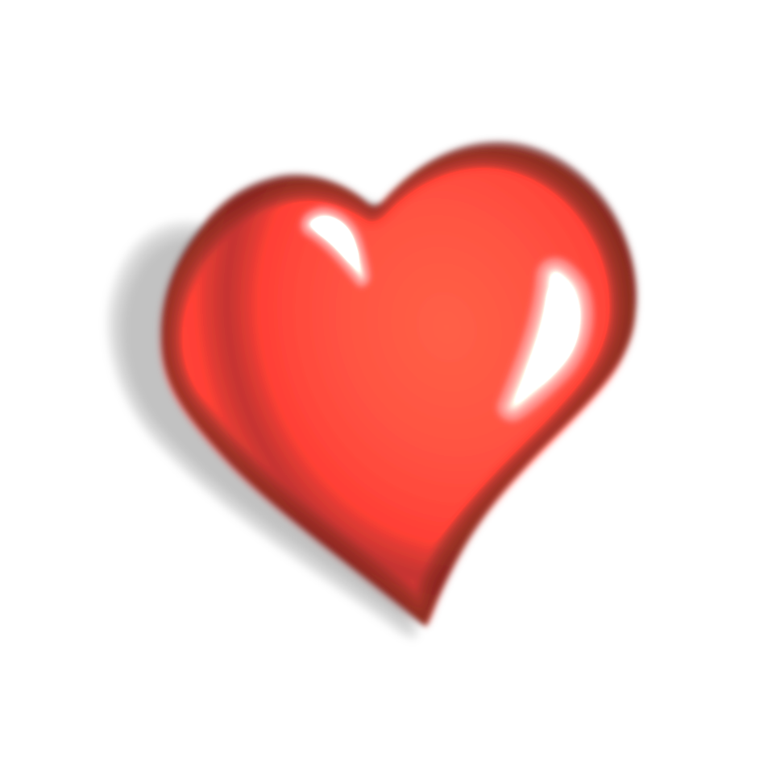

SRDCE S LÁSKOU DAROVANÉ
pro DĚTSKÉ ODDĚLENÍ NEMOCNICE RUDOLFA A STEFANIE V BENEŠOVĚ
Toto srdce vyráběli žáci třídy 3.A, ZŠ Benešov, Jiráskova 888. Každý vyrobil jedno malé srdíčko (zapojila se i paní učitelka), když se srdce spojila, vzniklo jedno veliké.
Jsme třída zlobilů, ale umíme být i hodní a pomáhat sobě navzájem i ostatním lidem. Každý z nás tvořil srdíčko pečlivě.
Velké srdce jsme vyráběli pro děti v Nemocnici Rudolfa a Stefanie v Benešově, aby jim udělalo radost a bylo také trochu užitečné Pod každým srdíčkem je schovaná odpověď na otázku, nad kterou se v životě každý alespoň jednou zamyslí. Připravovali jsme také hádanky, vtipy a křížovky. Ty se nám do srdce nevešli, a proto jsme vytvořili „srdeční“ kapsu, do které jsme vše vložili.
Naše komentáře k vyrobeným srdíčkům:
Tom: „ Doufám, že ten, kdo si moje srdíčko vybere, z něho bude mít stejně velkou radost jako já.“
Anetka: „ Srdce je tvar, na který když se někdo podívá, tak se usměje a má dobrou náladu. „
Sára: „ I když se mi někdy zamotala šňůrka, dodělala jsem ho celé. „
Eliška: „ Letí srdce, letí světem propíchnuté parapletem.“
Nicol: „ Srdíčko je darované z lásky a to je
krásnější než všecko na světě. „

